Муниципальное бюджетное дошкольное образовательное учреждение
детский сад комбинированного вида №38 пос. Эльбан
Амурского муниципального района Хабаровского края

Консультация для родителей

«Народные игры и забавы с детьми зимой на свежем воздухе»

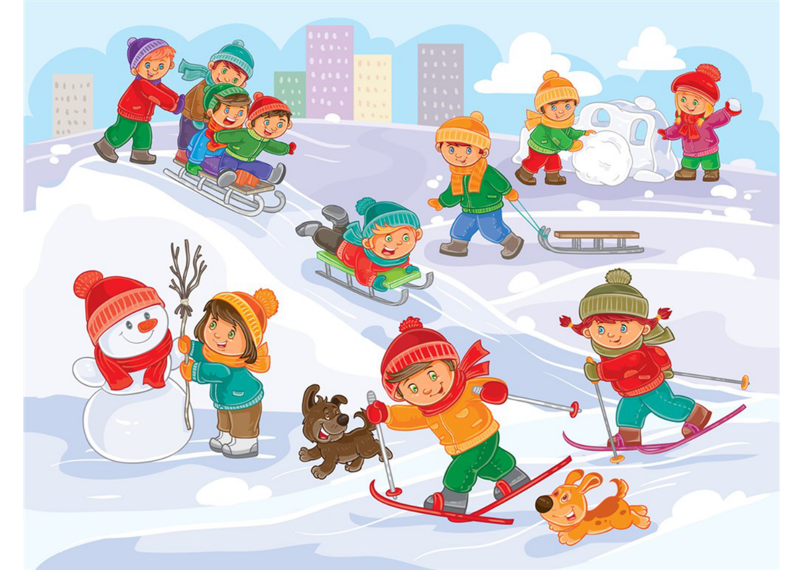

Выполнила: Воспитатель
высшей квалификационной категории
Домошонкина Т.С.

Консультация для родителей

«Народные игры и забавы с детьми зимой на свежем воздухе».
Наступления зимы с нетерпением ждут все – малыши, подростки и взрослые. Чистый белый снег вносит большое разнообразие в детские развлечения. Коньки, лыжи и катание на санках – только небольшая часть зимней программы. Большое количество интересных игр и занятий позволяет расширить досуг детей во время прогулок.

Лепим и строим из снега

Особое удовольствие, как малыши, так и взрослые получают, когда снег хорошо лепится.
Множество зимних забав связано именно с возможностью почувствовать себя строителем, скульптором, художником или метким стрелком:
Лепим и украшаем снежные скульптуры
Не только дети, но и взрослые с удовольствием катают снежные комки и лепят различные фигуры – от классического снеговика до Деда Мороза со снегурочкой или разных зверушек. Мягкий податливый снег помогает детям воплощать свои творческие идеи, развивая воображение ребенка.
Если малышам дать акварельные или гуашевые краски, они с большим воодушевлением раскрасят вылепленные фигурки.
Строим горку
Строительство горки в компании сверстников под руководством и при помощи взрослых доставляет детям большое удовольствие. Ведь когда немного подморозит, они могут воспользоваться плодами своего труда.
Рисуем снегом
Если рядом с детской площадкой есть большое дерево, стена дома или веранды, выкладывая на поверхности снежки в определенном порядке можно создать прекрасный зимний пейзаж.

Снежные баталии
Игра в снежки издавна считается веселым и увлекательным занятием в зимнее время. Если предварительно построить крепости и разделиться на 2 армии, можно устраивать настоящие снежные баталии. Те игроки, в которых попали снежком 1 раз, считаются ранеными. Если в кого-то попали дважды, игрока признают убитым, и он выбывает из игры. Задача играющих не только попасть в соперника.
Важно увернуться от летящих снежков противника, чтобы продолжать обстреливать противника как можно дольше.
Игра на меткость
Сделайте на площадке мишень из различных подручных материалов (слепите небольшой столб, подвесьте на дерево любой предмет или вылепите круг на стене). Теперь можно устраивать соревнования на меткость, бросая снежки в выбранную цель. Все участники лепят одинаковое количество снежков, побеждает самый меткий из них.
Ищем клад
Играть в игру хорошо на площадке, по краям которой имеются большие сугробы. Собираются 2 команды игроков и двое ведущих. Игроков просят отвернуться, а ведущие наблюдают за тем, как кто-нибудь из не участвующих в игре детей или взрослых, прячет в двух сугробах клад. После того как предметы, обозначающие клад, надежно зарыты в снег, дается команда приступить к поиску.
Ведущий группы может давать игрокам подсказку, только указывая направление поиска – левее, правее или выше. Побеждает команда, первая откопавшая клад.

Русская народная забава «Льдинка»
На хорошо утоптанном снегу чертят окружность диаметром около 5 метров. В ее центре делают небольшое углубление, куда укладывают 10–12 льдинок. Выбирается водящий, который встает внутрь большого круга, а остальные играющие равномерно распределяются за пределами диаметра. Их цель — выбить за границу большого круга все льдинки, при этом они могут заходить внутрь диаметра.
Задача водящего помешать играющим и осалить одного из них, чтобы поставить его на свое место. Игра заканчивается, когда все льдинки будут выбиты и выведены за круг.

Два Деда Мороза
Для участия в состязании набирают 2 команды, в каждой из которых будет одинаковое число играющих. Каждая команда считалкой выбирает Деда Мороза. Игроки встают на противоположные стороны площадки. Расстояние между противниками составляет 10–12 метров друг от друга. После команды по одному игроку из каждой команды бегут навстречу друг другу, чтобы поменяться местами. Задача «дедушек» попасть снежком в игрока своей команды, чтобы его остановить и заморозить. Как только игрок добежит до цели или, пораженный снежком, замрет на месте, движение начинает следующий игрок.
Победившим считается Дед Мороз, поразивший большее количество игроков.
Проигравшего дедушку Мороза заменяют другим членом команды, и вновь продолжают игру.

Помните, что каждая игра должна приносить ребенку радость! Играйте с детьми сами, будьте ближе к ним, принимайте участие в их игре, они это оценят, им станет еще интереснее, и этот праздник не забудется никогда!

